平成筑豊鉄道からのお知らせ

新たなデザインで「つながる号」がデビューします。

これまで「炭都物語号」として皆様に親しまれてまいりました＜410号車＞のデザインが一新され、新たに「つながる号」としてデビューすることとなりました！
車体には沿線の自治体ならびに福岡県のキャラクターをデザインし、見ても乗っても楽しんでいただけます。

〇デザインコンセプト
平成筑豊鉄道は、福岡県の筑豊地区から京築地区までの９市町村を走るローカル鉄道です。
ご利用してくださるお客様の声に耳を傾け、地域住民の方々の声に耳を傾け、＜より便利＞＜より快適＞に利用していただけるように運行しております。
今回の車両のデザインは、それぞれの地域や県全域で愛されているキャラクターたちと平成筑豊鉄道のキャラクター「ちくまる」をあしらい、鉄道と地域が同じ想いをひとつにしてつながるようすをモチーフとしています。また、その想いひとつひとつがお花となり、未来につながっていくようすをお花のモチーフで表現しています。

〇テーマカラー：紫
感性豊かに未来を創造する力を表しています。

〇ネーミング
「つながる号」
・未来に向けて「つながる」
・直鞍・田川・京築を「一つにつなげる」
・お客様と鉄道を「つなぐ」
列車がつないでいく想いをネーミングに込めました。
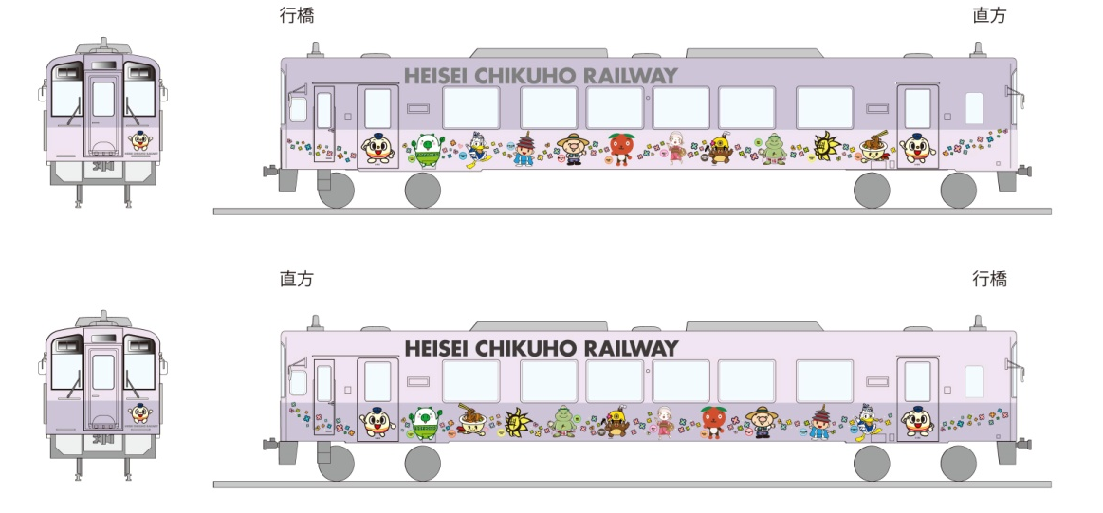

12月17日（日曜日）より使用開始し、他の車両と同じく伊田線・田川線・糸田線を通常列車として走ります。

【12月17日の予定ダイヤ】
金田10：09発⇒直方10：28着/10：35発⇒田川後藤寺11：08着/11：20発⇒
直方11：53/12：10発⇒行橋13：33着/13：58発⇒直方15：18着/15：35発⇒
田川後藤寺16：12着/16：22発⇒直方16：58着/17：04発⇒行橋18：30/18：37発⇒直方19：56着/20：05発⇒行橋21：22着/21：45発⇒直方23：12着/23：22発⇒
金田23：41着

※現時点での予定のため、ダイヤの乱れ等が発生した場合は変更になることがあります。

ぜひ、装い新たな＜410号車＞「つながる号」をよろしくお願いいたします！

ご連絡・お問合わせ先
平成筑豊鉄道株式会社
営業企画課
〒822－1201 田川郡福智町金田1145－2
TEL0947－22－1000 FAX0947－22－0910

